UBND HUYỆN BA VÌ  TRƯỜNG TIỂU HỌC MINH CHÂU | KIỂM TRA CUỐI HỌC KỲ II  Năm học: 2022 - 2023  Môn: Toán - Lớp 2  (Thời gian: 40 phút)
Họ và tên học sinh:...............................................................................Lớp: 2.......
Điểm  Bằng số: …………  Bằng chữ: ………. | Giáo viên chấm  (Kí, ghi rõ họ tên) | Phụ huynh HS  (Kí, ghi rõ họ tên)

PHẦN I: TRẮC NGHIỆM: (4 điểm)
Câu 1: (1 điểm) Khoanh vào chữ cái đặt trước câu trả lời đúng.
a) Số gồm 1 đơn vị, 2 chục và 3 trăm viết là:
A. 123 B. 213 C. 321 D. 312
b) Chiều dài cái bàn học của em khoảng:
A. 1 cm B. 1 dm C. 1m D. 1km
Câu 2: (1 điểm) Các số 600, 279, 730, 258 được viết theo thứ tự từ bé đến lớn là:
A. 279, 258, 730, 600 B. 279, 258, 600, 730
C. 258, 279, 600, 730 D. 730, 600, 279, 258
Câu 3: (1 điểm) Cho các số: 316; 6; 728; 21; 13
Hiệu của số lớn nhất và số bé nhất trong các số đã cho là:
A. 707 B. 715 C. 412 D. 722
Câu 4. (1 điểm) Khoanh vào chữ cái đặt trước câu trả lời đúng.
a, Hôm nay là Chủ Nhật ngày 12 thì Chủ Nhật tuần sau là ngày ?
A. 18 B. 19 C. 20 D. 21
b, Độ dài đường gấp khúc ABCD biết AB = 1dm, BC = 18cm, CD = 27cm là:
A. 55cm B. 55dm C. 46cm D. 46dm
PHẦN II: TỰ LUẬN( 6 điểm)
Câu 1. (1 điểm) Đặt tính rồi tính:
727 – 135 325 + 281 174 + 76 818 - 94
Câu 2. (1 điểm) Tính:
a, 5 dm x 7 = ……………… | b, 50 kg : 5 + 27 kg =………………………  =……………………….
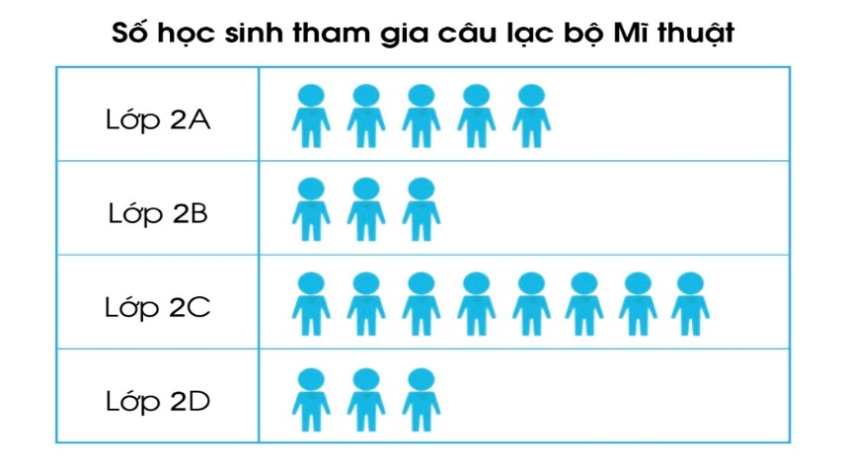
Câu 3. (1 điểm) Quan sát biểu đồ tranh, rồi điền câu trả lời:
a, Lớp 2A có …….học sinh tham gia câu lạc bộ Mĩ thuật.
b, Lớp ……. có nhiều học sinh tham gia câu lạc bộ Mĩ thuật nhiều nhất.

Câu 4: (2 điểm) Một cửa hàng, buổi sáng bán được 237 chiếc bánh. Buổi chiều bán được nhiều hơn buổi sáng là 25 chiếc bánh. Hỏi cửa hàng đó buổi chiều bán được bao nhiêu chiếc bánh?
Bài giải
Câu 5. (1 điểm) Điền số thích hợp vào chỗ chấm.
Hình bên có:
a) …… hình tứ giác
b) …… hình tam giác

